Ràng buộc dữ liệu cho props
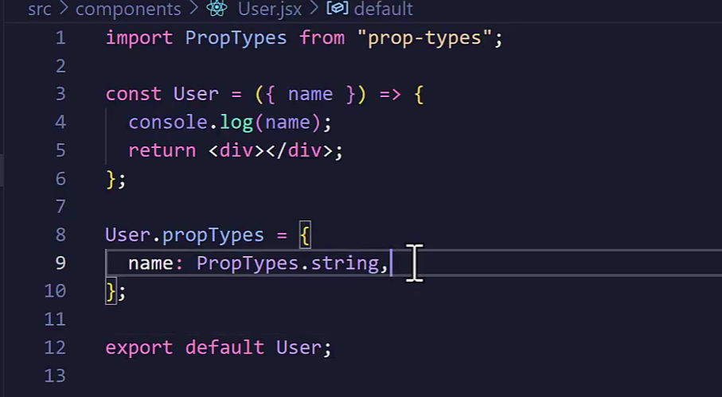
Name là String
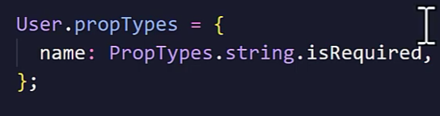
Required cho biến name, bắt buộc truyền prop name

